Приложение Sudoku для ПК.

Участники команды:
Дмитрий Елисеев – работа с базой данных
Алимбек Мухаметзянов – логика приложения
Татьяна Тепеницына – интерфейс и дизайн приложения

Функции приложения:
- создание судоку
- решение судоку
- проверка решения
- сохранения текущей игры (в бд)
- возможность продолжить сохраненную игру

Ссылка на репозиторий:
github.com/AlimMukhametzyanov/Sudoku

Список классов:
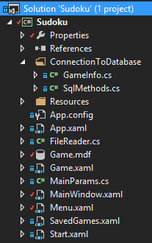
GameInfo.cs – класс, формирующий структуры данных, которые получаются при SELECT-запросах к БД
SqlMethods.cs – класс, в котором реализованы все необходимые SQL-запросы к БД
FileReader.cs – класс, в котором считывается из файла судоку, которую пользователь может решить
MainParams.cs – статический класс, через который происходит обмен данными между окнами
Game.xaml.cs – класс, для работы с окном, в котором происходит игра
MainWindow.xaml.cs – класс, для работы с основным окном
Menu.xaml.cs – класс, для работы с окном, выполняющим роль меню
SavedGames.xaml.cs – класс, для работы с окном, в котором подгружаются старые игры
Start.xaml.cs – класс, для работы с окном, в котором создается новая игра

Скриншоты:
Start
Позволяет ввести название игры и создать её.

SavedGames
Позволяет загружать и удалять ранее созданные игры.

Меню

Главное меню
Можно создать новую игру, загрузить старую или последнюю, попасть в меню.

Game
Сама игра. Можно её сохранить, проверить после решения, сохранить её и выйти из игры, а также получить помощь.

